Министерство образования Республики Беларусь
Учреждение образования «Белорусский государственный университет
информатики и радиоэлектроники»

Факультет компьютерных систем и сетей
Кафедра Информатики
Дисциплина «Избранные главы информатики»

ОТЧЕТ
к лабораторной работе №3
на тему:
«СТАНДАРТНЫЕ ТИПЫ ДАННЫХ, КОЛЛЕКЦИИ, ФУНКЦИИ, МОДУЛИ»
БГУИР 6-05-0612-02 32

Выполнила студентка группы 353501
ГОРОДЕЦКАЯ Диана Анатольевна
^{(дата, подпись студента)}
Проверила доцент каф. Информатики
ЖВАКИНА Анна Васильевна
^{(дата, подпись преподавателя)}

Минск 2024
1 ЦЕЛЬ ВЫПОЛНЕНИЯ ЗАДАНИЯ

Освоить базовый синтаксис языка Python, приобрести навыки работы со стандартными типами данных, коллекциями, функциями, модулями и закрепить их на примере разработки интерактивных приложений.

2 ИНДИВИДУАЛЬНОЕ ЗАДАНИЕ

Вариант 4.

Задание 1. В соответствии с заданием своего варианта составить программу для вычисления значения функции c помощью разложения функции в степенной ряд. Задать точность вычислений eps. 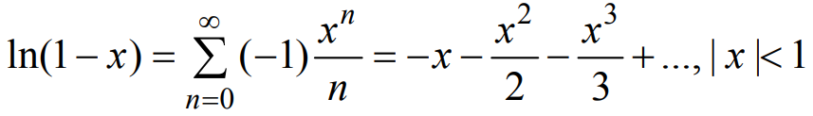
Задание 2. Организовать цикл, который принимает целые числа с клавиатуры и подсчитывает количество четных чисел. Окончание цикла – ввод числа, большего 1000
Задание 3. В строке, вводимой с клавиатуры, подсчитать количество пробельных символов
Задание 4. Дана строка текста, в которой слова разделены пробелами и запятыми. В соответствии с заданием своего варианта составьте программу для анализа строки, инициализированной в коде программы.
а) определить количество слов, длина которых меньше 5;
б) найти самое короткое слово, заканчивающееся на букву 'd';
в) вывести все слова в порядке убывания их длин
Задание 5. В соответствии с заданием своего варианта составить программу для обработки вещественных списков. Найти номер максимального по модулю элемента списка и произведение элементов, расположенных между первым и вторым нулевыми элементами

3 ВЫПОЛНЕНИЕ ЗАДАНИЯ

Задание 1. Для задания была написана программу следующая программа на Python.
"""
LR 3 Standard data types, collections, functions, modules

Gorodetskaya Diana 25.03.2025

Task 1. Program for calculating the values ​​of the function c using the expansion of the function in a power series
"""
import math
import time
from functools import wraps

def handle_errors(func):
"""Decorator for error handling"""
@wraps(func)
def wrapper(*args, **kwargs):
try:
return func(*args, **kwargs)
except ValueError as e:
print(f"Error: {e}")
return None, None
except Exception as e:
print(f"Unexpected error: {e}")
return None, None
return wrapper

def log_execution(func):
"""Decorator for execution logging"""
@wraps(func)
def wrapper(*args, **kwargs):
print(f"\nExecuting {func.__name__}...")
start_time = time.time()
result = func(*args, **kwargs)
end_time = time.time()
print(f"Execution completed in {end_time - start_time:.4f} seconds")
return result
return wrapper

def print_table_header():
"""Display the results table header"""
print("\nCalculation progress:")
print("| x | n | F(x) | Math F(x) | eps |")
print("|-----------|-----------|---------------|-------------|------------|")

@handle_errors
@log_execution
def ln_1_minus_x(x, eps, max_iter=500):
"""
Calculate ln(1-x) using power series expansion

Args:
x: Input value (|x| < 1)
eps: Desired precision (constant)
max_iter: Maximum iterations (default: 500)

Returns:
Tuple (approximation, iterations_used)
"""
if abs(x) >= 1:
raise ValueError("|x| must be < 1 for series convergence")

result = 0.0
exact = math.log(1 - x)
print_table_header()

for n in range(1, max_iter + 1):
term = -(x**n)/n
result += term

print(f"| {x:9.6f} | {n:9d} | {result:13.8f} | {exact:11.8f} | {eps:10.2e} |")

if abs(term) < eps:
print("\nDesired precision achieved!")
return result, n

print(f"\nWarning: Max iterations ({max_iter}) reached without achieving precision")
return result, max_iter

@handle_errors
@log_execution
def get_user_input():
"""Get and validate user input"""
print("\nPower Series Calculation")
print("-----------------------")

try:
x = float(input("Enter x value (|x| < 1): "))
if abs(x) >= 1:
raise ValueError("Invalid x value (must satisfy |x| < 1)")

eps = float(input("Enter desired precision (e.g., 0.0001): "))
if eps <= 0:
raise ValueError("Precision must be positive")

return x, eps

except ValueError as e:
print(f"Input error: {e}")
return None, None

# Main execution
if __name__ == "__main__":
x, eps = get_user_input()
if x is not None and eps is not None:
result, n = ln_1_minus_x(x, eps)
if result is not None:
print(f"\nFinal result for ln(1-{x:.6f}):")
print(f"Approximation: {result:.8f}")
print(f"Exact value: {math.log(1 - x):.8f}")
print(f"Iterations used: {n}")
print(f"Target precision: {eps:.2e}")
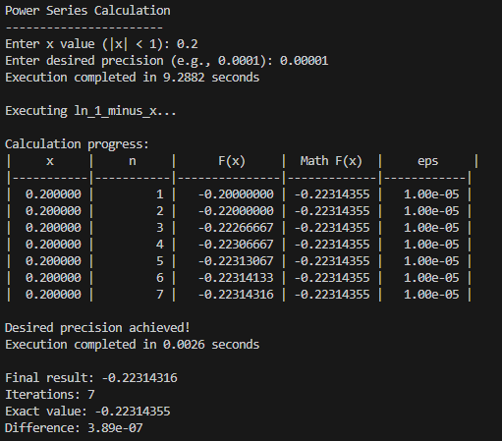

Задания 2.
def count_par(numbers):
"""Count even numbers in subsequence"""
print("\nSequence to analyze:", numbers)
even_count = sum(1 for num in numbers if num % 2 == 0)

while True:
try:
user_num = int(input("Enter a check number (>1000 to show result): "))
if user_num > 1000:
print("Total even numbers:", even_count)
return even_count
print("Number must be >1000. Try again.")
except ValueError:
print("Invalid input! Enter an integer.")
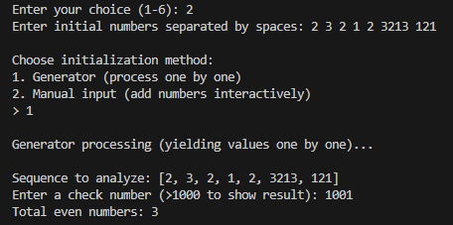

Задание 3.
"не использовать регулярные выражения", значит нужно решить её стандартными методами работы со строками в Python, без re (модуля для регулярных выражений).
def count_spaces(text):

count = sum(1 for char in text if char.isspace())
print(f"Number of spaces: {count}")

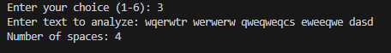

Задание 4.

def count_str(text):
words_5 = [word for word in text.split() if len(word) < 5]
count_5 = len(words_5)
words_d = [word for word in text.split() if word.lower().endswith('d')]
shortest_word = min(words_d, key=len)
words = text.split()
text_to_min = sorted(words, key=lambda x: len(x), reverse=True)
return count_5, shortest_word, text_to_min
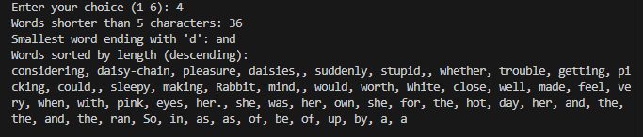

Задание 5.
def input_list():
"""Gets a list of numbers from user input, validates the input"""
while True:
try:
input_str = input("Enter list elements separated by spaces: ")
elements = list(map(float, input_str.split()))
return elements
except ValueError:
print("Error: all elements must be numbers. Please try again.")

def find_max_abs_index(lst):
"""Finds the index of the element with maximum absolute value"""
if not lst:
return None
max_abs = abs(lst[0])
max_index = 0
for i in range(1, len(lst)):
if abs(lst[i]) > max_abs:
max_abs = abs(lst[i])
max_index = i
return max_index

def product_between_zeros(lst):
"""Calculates the product of elements between first two zeros in the list"""
try:
first_zero = lst.index(0)
second_zero = lst.index(0, first_zero + 1)
except ValueError:
return None

if second_zero - first_zero <= 1:
return None

product = 1
for num in lst[first_zero + 1 : second_zero]:
product *= num
return product

def print_list(lst):
"""Prints the current list"""
print("Current list:", lst)
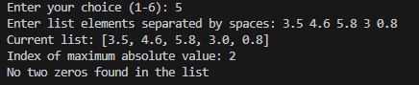

- Перечислите основные управляющие конструкции.
Условные конструкции: if, elif, else
Циклы: while, for
Управление потоком: break, continue, pass, return (в функциях)
Обработка исключений: try, except, finally, raise

- Как в языке Python реализуется механизм истинности-ложности? Может ли значение быть условием?
Любое значение может быть условием.
Ложные (False) значения: False, None, 0, "", [], (), {}, set()
Истинные (True) значения: всё остальное.

- С помощью каких операторов можно комбинировать в одной условной конструкции if несколько условий? Какой механизм оптимизации применяет интерпретатор Python для эффективного вычисления результата комбинированных условных выражений?
Логические операторы:
and (И), or (ИЛИ), not (НЕ)
Оптимизация (ленивые вычисления):
Для and: если первое условие False, второе не проверяется.
Для or: если первое условие True, второе не проверяется.

- Чем использование elif будет отличаться от использования вложенных условных конструкций if-else?
elif проверяет условия последовательно, пока не найдёт True.
Вложенные if-else могут проверять независимые условия.
- Какова роль оператора pass в теле цикла?
Пустая заглушка (ничего не делает).
- Может ли выражение после ключевого слова while содержать истинное значение или значение других типов данных?
Число 0 → False, остальные → True.
Пустая строка "" → False, непустая → True.
Пустой список [] → False, непустой → True.
- Зачем нужны функции?
Повторное использование кода.
Структурирование программы.
Упрощение отладки.
- Для чего используется оператор return в функциях? Как возвратить из функции несколько значений?
Возвращает значение из функции.
Можно вернуть несколько значений через кортеж:
def min_max(numbers):
return min(numbers), max(numbers)

- Чем формальные параметры отличаются от фактических?
Формальные – параметры в объявлении функции.
Фактические – конкретные значения при вызове.
def greet(name): # name – формальный параметр
print(f"Привет, {name}!")
greet("Алекс") # "Алекс" – фактический параметр
- Что такое позиционные параметры?
Передаются по порядку:
def greet(name="Гость"):
print(f"Привет, {name}!")
greet() # Привет, Гость!
- Чем характеризуется строковый тип данных в Python?
Неизменяемый (immutable).
Поддерживает индексацию и срезы.
Может содержать Unicode-символы.
- Что такое неизменяемость строк?
Нельзя изменить по символу, но можно создать новую строку
s = "H" + s[1:] # "Hello"
- Зачем и как используются срезы строк?
Получение подстроки: [начало:конец:шаг]
s = "Hello, World!"
print(s[0:5]) # "Hello"
print(s[::2]) # "Hlo ol!"
- Какие основные операторы используются для работы со строками?
+ – конкатенация ("a" + "b" → "ab")
* – повторение ("a" * 3 → "aaa")
in – проверка вхождения ("a" in "abc" → True)
- Какие основные встроенные функции класса str используются для работы со строками?
split() – разбивает строку по разделителю.
join() – объединяет список строк в одну.
strip() – удаляет пробелы с краёв.
upper(), lower() – изменение регистра.
- Приведите примеры объявления каждого из высокоуровневых типов данных
# Список (изменяемый)
lst = [1, 2, 3]

# Кортеж (неизменяемый)
tup = (1, 2, 3)

# Словарь (ключ: значение)
dct = {"a": 1, "b": 2}

# Множество (уникальные элементы)
st = {1, 2, 3}

- Объясните понятие «распаковка последовательности».
a, b, c = [1, 2, 3] # a=1, b=2, c=3
- Какое главное отличие списков от кортежей? Когда лучше использовать кортежи, а когда – списки?
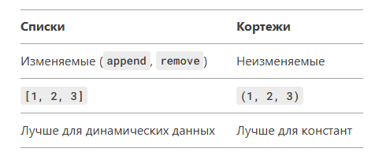
- Зачем и как используются срезы?
lst = [1, 2, 3, 4, 5]
print(lst[1:4]) # [2, 3, 4]
- Какие операторы и встроенные функции используются для работы с кортежами, списками, словарями и множествами?
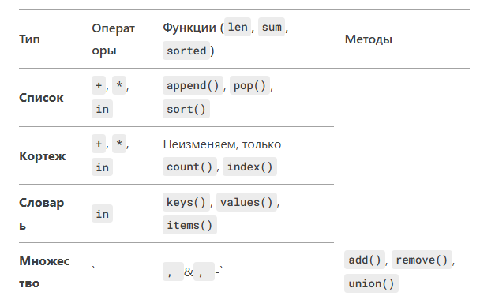
- Какие методы есть у каждого из классов, отвечающих за каждый высокоуровневый тип данных (tuple, list, dict и set)? Опишите наиболее востребованные.
